

**ΕΓΓΡΑΦΟ ΔΗΜΟΣΙΑΣ ΑΚΡΟΑΣΗΣ 06/2018**

Ο Επίτροπος Ρυθμίσεως Ηλεκτρονικών Επικοινωνιών και Ταχυδρομείων (εφεξής ο «Επίτροπος») έχοντας υπόψη:

1) το περί Δημοσίων Ακροάσεων Διάταγμα του 2005, ΚΔΠ 143/2005,

2) το περί καθορισμού της Διαδικασίας Επιβολής Τροποποιήσεων στα Υποδείγματα Προσφοράς Υπηρεσιών, Διάταγμα του 2007, ΚΔΠ 112/2007,

3) το περί Καθορισμού της Δομής και του Ελαχίστου περιεχομένου των Υποδειγμάτων Προσφοράς Υπηρεσιών, Διάταγμα του 2016, ΚΔΠ 342/2016,

4) το περί Καθορισμού Μεθοδολογίας Υπολογισμού του Κόστους και Μεθοδολογίας Λογιστικού Διαχωρισμού (Ηλεκτρονικές Επικοινωνίες) Διάταγμα του 2017, ΚΔΠ 395/2017,

5) το περί παροχής Συνεγκατάστασης και από Κοινού Χρήσης Διευκολύνσεων Διάταγμα του 2013, ΚΔΠ 247/2013, ως έχει τροποποιηθεί μέχρι σήμερα,

6) την περί των αποτελεσμάτων Εξέτασης Αγοράς και της Επιβολής Ρυθμιστικών Μέτρων στον Οργανισμό με Σημαντική Ισχύ στη σχετική Αγορά χονδρικής παροχής τοπικής πρόσβασης σε σταθερή θέση (Αγορά 3α), Απόφαση του 2017, ΑΔΠ 91/2017,

και ιδιαίτερα το άρθρο 8 της ΑΔΠ 91/2017, δυνάμει του οποίου οι Ρυθμιστικές Υποχρεώσεις που επιβάλλονται στην ΑΤΗΚ, ως οργανισμό με Σημαντική Ισχύ στην Αγορά (ΣΙΑ) στη σχετική αγορά της χονδρικής παροχής τοπικής πρόσβασης σε σταθερή θέση (3α) είναι οι ακόλουθες:

α) υποχρέωση για παροχή Πρόσβασης και χρήσης ειδικών ευκολιών και συνεγκατάστασης σύμφωνα με το άρθρο 59 και 62 του Νόμου,

β) υποχρέωση αμεροληψίας (μη διάκρισης) σύμφωνα με το άρθρο 57 του Νόμου,

γ) υποχρέωση διαφάνειας σύμφωνα με το άρθρο 56 του Νόμου,

δ) υποχρέωση λογιστικού διαχωρισμού σύμφωνα με το άρθρο 58 του Νόμου,

ε) υποχρέωση ελέγχου τιμών και κοστοστρέφειας σύμφωνα με το άρθρο 60 του Νόμου,

και αναλύονται στα άρθρα 9 έως 13.

7) την περί των αποτελεσμάτων Εξέτασης Αγοράς και της Επιβολής Ρυθμιστικών Μέτρων στον Οργανισμό με Σημαντική Ισχύ στη σχετική Αγορά χονδρικής παροχής κεντρικής πρόσβασης σε σταθερή θέση για προϊόντα μαζικής κατανάλωσης (Αγορά 3β), Απόφαση του 2017, ΑΔΠ 92/2017,

και ιδιαίτερα το άρθρο 8 της ΑΔΠ 92/2017, δυνάμει του οποίου οι Ρυθμιστικές Υποχρεώσεις που επιβάλλονται στην ΑΤΗΚ, ως οργανισμό με ΣΙΑ στη σχετική αγορά χονδρικής παροχής κεντρικής πρόσβασης σε σταθερή θέση για προϊόντα μαζικής κατανάλωσης (Αγορά 3β) είναι οι ακόλουθες:

(α) υποχρέωση παροχής χονδρικής κεντρικής πρόσβασης για προϊόντα μαζικής κατανάλωσης και από κοινού χρήσης διευκολύνσεων σύμφωνα με το άρθρο 59 του Νόμου,

(β) υποχρέωση διαφάνειας σύμφωνα με το άρθρο 56 του Νόμου,

(γ) υποχρέωση αμεροληψίας (μη διάκρισης) σύμφωνα με το άρθρο 57 του Νόμου,

(δ) υποχρέωση λογιστικού διαχωρισμού σύμφωνα με το άρθρο 58 του Νόμου,

(ε) υποχρέωση ελέγχου τιμών και κοστοστρέφειας σύμφωνα με το άρθρο 60 του Νόμου,

και αναλύονται στα άρθρα 9 έως 13.

8) την αξιολόγηση του συνόλου των στοιχείων που η ΑΤΗΚ υπέβαλε κάτω από τον συλλογικό τίτλο «Επιχειρηματικό Πλάνο ΑΤΗΚ», βλ. σχετική αξιολόγηση στο Παράρτημα Ι του παρόντος εγγράφου,

9) τα αποτελέσματα του πιλοτικού προγράμματος υλοποίησης (πρόσβαση σε χονδρικές υπηρεσίες, διαδικασίες προσφοράς χονδρικών υπηρεσιών, πρόσβαση σε συστήματα πληροφοριών, προσφορά λιανικών υπηρεσιών ευρυζωνικής πρόσβασης) δικτύου πρόσβασης οπτικών ινών (FTTH-GPON) που η ΑΤΗΚ διενήργησε και στο οποίο προσκλήθηκαν να συμμετάσχουν οι παροχείς MTN, Primetel και Cablenet, καθώς και το ΓΕΡΗΕΤ ως παρατηρητής, με σκοπό τη διαμόρφωση της χονδρικής προσφοράς της ΑΤΗΚ ούτως ώστε αυτή να συνάδει με τις Ρυθμιστικές Υποχρεώσεις της Ισοδυναμίας Εισροών (Εquivalence οf Ιnputs (EoI)), τεχνικής αναπαραγωγιμότητας (Technical Replicability) και οικονομικής αναπαραγωγιμότητας (Economic replicability), βλ. σχετική αξιολόγηση στα Παραρτήματα ΙΙ και ΙΙΙ του παρόντος εγγράφου,

προχώρησε σε σχετική αξιολόγηση του περιεχομένου του Υποδείγματος Προσφοράς Υπηρεσιών της ΑΤΗΚ που αφορά τα Προϊόντα Χονδρικής Τοπικής Πρόσβασης σε Σταθερή Θέση το οποίο δημοσιεύθηκε στις 24/05/2018, και προβαίνει σε τροποποίησή του όπως φαίνεται στο Παράρτημα IV του παρόντος εγγράφου.

**ΠΑΡΑΡΤΗΜΑ I: ΑΞΙΟΛΟΓΗΣΗ ΕΠΙΧΕΙΡΗΜΑΤΙΚΟΥ ΠΛΑΝΟΥ ΑΤΗΚ[1]**

Η παρούσα ενότητα αφορά στην αξιολόγηση των οικονομικών και άλλων στοιχείων που περιλαμβάνονται στα στοιχεία ανάπτυξης δικτύου οπτικών ινών που η ΑΤΗΚ απέστειλε στο ΓΕΡΗΕΤ την περίοδο Ιουλίου 2017 - Μαρτίου 2018. Για σκοπούς υπολογισμού του συνολικού κόστους της επένδυσης αξιολογήθηκαν και έγιναν αποδεκτές όλες οι συνιστώσες κόστους όπως αυτές κοινοποιήθηκαν από την ΑΤΗΚ. Οι περαιτέρω υπολογισμοί της ΑΤΗΚ έτυχαν αξιολόγησης και το ΓΕΡΗΕΤ προέβη σε αλλαγές όπου αυτό κρίθηκε δικαιολογημένο.

## Γεωγραφική Απεικόνιση του Οπτικού Δικτύου ΑΤΗΚ 2018-2027

Το Προσάρτημα 1 περιλαμβάνει γραφήματα σε Παγκύπρια βάση και ανά επαρχία των περιοχών στις οποίες η ΑΤΗΚ προγραμματίζει ανάπτυξη δικτύου FTTH [GPON] από το 2018 μέχρι το 2027, βλ. Γραφήματα 1-6. Περιλαμβάνονται επίσης γραφήματα που σχετίζονται με το υποβληθέν πλάνο ανάπτυξης δικτύου της ΑΤΗΚ που αφορά 180.000 υποστατικά (homes passed) :

* Τα πρώτα 4 χρόνια καλύπτονται κυρίως οι εσωτερικοί δακτύλιοι των αστικών περιοχών (2018-2021), βλ. Γράφημα 7.
* Τα επόμενα δύο χρόνια (2022-2023) καλύπτονται οι περιοχές εξωτερικών δακτυλίων αστικών περιοχών, βλ. Γράφημα 8.
* Τα τελευταία 4 χρόνια (2024-2027) καλύπτονται μέρη των υπόλοιπων εξωτερικών δακτυλίων αστικών περιοχών  που χαρακτηρίζονται από μεγάλα μήκη χαλκού, βλ. Γράφημα 9.

Κάθε περιοχή ανάπτυξης περιλαμβάνει πληροφορίες σε σχέση με την ‘κάλυψη’ υποστατικών, “homes passed”, στοιχεία που χρησιμοποιούνται για τον υπολογισμό του συνολικού αριθμού πελατών (λιανικών και χονδρικών) που θα συνδεθούν στο οπτικό δίκτυο που αναπτύσσει η ΑΤΗΚ μέχρι το 2028.

## Ετήσια επένδυση & λειτουργικές δαπάνες και συνδεδεμένοι πελάτες οπτικής ίνας

Στον Πίνακα 1 απεικονίζεται ο τελικός υπολογισμός της επένδυσης & λειτουργικών δαπανών σε σχέση με τον προβλεπόμενο αριθμό πελατών της ΑΤΗΚ (χονδρικών και λιανικών) ανά έτος.

**Πίνακας 1 – Επένδυση και λειτουργικές δαπάνες &**

**συνδεδεμένοι συνδρομητές ανά έτος**



Το σενάριο εργασίας στο οποίο ανταποκρίνονται τα στοιχεία του Πίνακα 1 λειτουργεί στη βάση των παραδοχών ότι:

1. δίκτυο οπτικών ινών είναι έτοιμο σε συγκεκριμένη περιοχή κατά το 2018 και σε πρόσθετη περιοχή κάθε χρόνο μέχρι το 2027,
2. σε τρία (3) χρόνια από τη δημόσια διάθεση οπτικού δικτύου σε κάθε περιοχή, αδρανοποιείται το δίκτυο χαλκού στην ίδια περιοχή επηρεάζοντας έτσι το ρυθμό μετάβασης λιανικών και χονδρικών πελατών στο δίκτυο οπτικών ινών, βλ. Πίνακα 2, με αποτέλεσμα το 2028 στις περιοχές στις οποίες υλοποιήθηκε ανάπτυξη του δικτύου FTTH-GPON να έχει ολοκληρωθεί αδρανοποίηση του χάλκινου δικτύου,
3. Ο ρυθμός μετάβασης στο οπτικό δίκτυο πρόσβασης σε κάθε περιοχή την περίοδο 2018-2027, επηρεάζεται από τις εργασίες ανάπτυξης του δικτύου οπτικών ινών και από την αδρανοποίηση του δικτύου χαλκού.

Παράλληλα, η ρυθμιστική υποχρέωση για κοστοστρέφεια[2] εφαρμόζεται για την περίοδο των 10 ετών (επενδύσεις και διείσδυση) κατά το άρθρο 40 της Σύστασης 2013/466/ΕΕ σχετικά με συνεκτικές υποχρεώσεις αμεροληψίας και μεθόδους υπολογισμού του κόστους για την προαγωγή του ανταγωνισμού και τη βελτίωση του επενδυτικού περιβάλλοντος στην ευρυζωνικότητα.

**Πίνακας 2 – Ρυθμός Μετάβασης Πελατών**

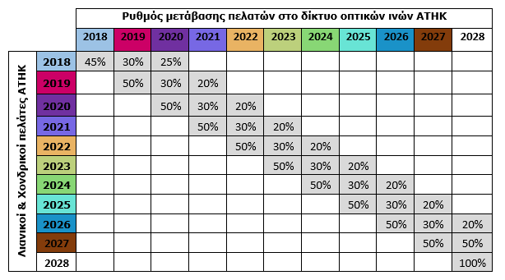

## ΑΞΙΟΛΟΓΗΣΗ ΟΙΚΟΝΟΜΙΚΩΝ ΣΤΟΙΧΕΙΩΝ

Ο υπολογισμός του χονδρικού κόστους της οπτικής πρόσβασης βασίστηκε στα οικονομικά στοιχεία που κοινοποιήθηκαν από την ΑΤΗΚ στο πλαίσιο αξιολόγησης του Επιχειρηματικού Πλάνου ΑΤΗΚ. Ακολουθεί αναλυτική περιγραφή των στοιχείων που χρησιμοποιήθηκαν από το ΓΕΡΗΕΤ για την αξιολόγηση και τον καθορισμό της μοναδιαίας χονδρικής τιμής της πρόσβασης, η οποία αφορά στον αριθμό των πελατών (χονδρικών και λιανικών) της ΑΤΗΚ.

Στο Προσάρτημα 2 παρουσιάζεται αναλυτικά ο υπολογισμός της μοναδιαίας χονδρικής κοστοστρεφούς τιμής της οπτικής πρόσβασης η οποία με βάση τους υπολογισμούς του ΓΕΡΗΕΤ ανέρχεται σε €9,10 + ΦΠΑ (ανώτατη χονδρική τιμή πρόσβασης). Παράλληλα, η ανώτατη τιμή χονδρικής πρόσβασης στο χάλκινο δίκτυο ανέρχεται στα 8,90 ευρώ χωρίς ΦΠΑ.

Η αξιολόγηση των οικονομικών στοιχείων και των παραδοχών που υιοθετήθηκαν στο πλαίσιο αξιολόγησης του επιχειρηματικού πλάνου υπόκεινται σε περιοδικό έλεγχο από τον Επίτροπο με κύρια σημεία αναφοράς την ανάπτυξη του δικτύου πρόσβασης οπτικών ινών καθώς και τη μετάβαση πελατών στο δίκτυο οπτικών ινών στοιχεία τα οποία είναι καθοριστικά στη διαμόρφωση των χονδρικών τιμών πρόσβασης. Σε περίπτωση απόκλισης η οποία έχει ουσιαστική επίδραση στον καθορισμό της χονδρικής τιμής πρόσβασης, ο Επίτροπος θα προχωρεί σε τροποποίηση των χονδρικών τιμών που επηρεάζονται.

## ΚΕΦΑΛΑΙΟΥΧΙΚΕΣ ΔΑΠΑΝΕΣ

Οι Κεφαλαιουχικές δαπάνες περιλαμβάνουν το κόστος του παθητικού και ενεργού εξοπλισμού Optical Network Termination (ΟΝΤ). Περιλαμβάνουν επίσης το άμεσο εργατικό κόστος το οποίο κεφαλαιοποιήθηκε, μειωμένο κατά τις ανάλογες αποσβέσεις. Τα στοιχεία που χρησιμοποιήθηκαν βασίστηκαν στα στοιχεία που κοινοποίησε η ΑΤΗΚ και αφορούσαν τον υπολογισμό της Καθαρής Τρέχουσας Αξίας (NPV) της επένδυσής της.

Για τον υπολογισμό των κεφαλαιουχικών δαπανών χρησιμοποιήθηκαν οι ακόλουθες κατηγορίες κόστους:

* + - 1. **Παθητικό Οπτικό Δίκτυο (βλ. διάγραμμα δικτύου)**

Αφορά το κόστος του δικτύου από το σημείο του ODF (Optical Distribution Frame) μέχρι και την ένωση της γειτονιάς (Μέρος Α ) και το κόστος από το σημείο της ένωσης της γειτονιάς μέχρι το FTB (Fiber Termination Box) που αποτελεί το σημείο που καταλήγει το καλώδιο εισαγωγής εντός του υποστατικού (Μέρος Β).

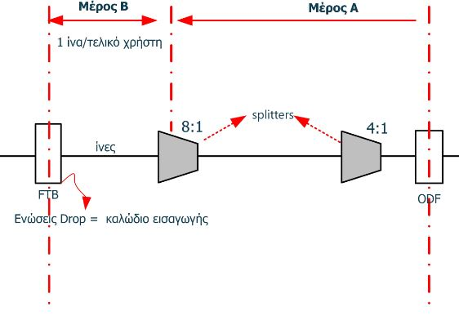

**Μέρος Α του δικτύου**:

Για τον υπολογισμό του κόστους του οπτικού δικτύου μέχρι και την ένωση της γειτονιάς οι κατηγορίες κόστους που χρησιμοποιήθηκαν και κεφαλαιοποιήθηκαν αφορούν (i) τα υλικά, (ii) το κόστος του εργολάβου και (iii) το σχετικό εργατικό κόστος. Για τον καθορισμό του μοναδιαίου κόστους χρησιμοποιήθηκαν στοιχεία που κοινοποίησε η ΑΤΗΚ για συνολικά 5 περιοχές στην περιοχή Παραλιμνίου.

**Μέρος Β του δικτύου**:

Για τον υπολογισμό του κόστους του παθητικού δικτύου από την ένωση της γειτονιάς μέχρι και FTB στο υποστατικό κεφαλαιοποιήθηκαν οι ίδιες κατηγορίες κόστους όπως αναφέρονται πιο πάνω, (δηλ. (i) τα υλικά, (ii) το κόστος του εργολάβου και (iii) το σχετικό εργατικό κόστος) ανά τρόπο πρόσβασης στο υποστατικό. Πρόσβαση στο υποστατικό δίνεται με τους πιο κάτω τρόπους:

1. Υπόγεια σύνδεση

Η ΑΤΗΚ προβλέπει ότι το 80% του συνόλου των συνδέσεων θα γίνει με υπόγεια σύνδεση και το μοναδιαίο κόστος ανέρχεται σε €xxx.

1. Εναέρια Σύνδεση

Βάσει των προβλέψεων της ΑΤΗΚ το 15% του συνόλου των συνδέσεων θα γίνει με εναέρια σύνδεση και το μοναδιαίο κόστος ανέρχεται σε €xxx.

1. Σύνδεση μέσω FΤB τοίχου

Το υπόλοιπο 5% των συνδέσεων θα γίνει μέσω FΤB τοίχου με μοναδιαίο κόστος €xxx.

Περαιτέρω, στον υπολογισμό του μοναδιαίου κόστους συμπεριλήφθηκε και ένα ποσοστό της τάξεως του 15% των συνολικών συνδέσεων το οποίο αφορά μεν αιτήσεις που θα συνδεθούν με το δίκτυο με ένα από τους πιο πάνω τρόπους αλλά για τις οποίες ταυτόχρονα απαιτείται και κάποιο είδος εκσκαφής.

Για τον υπολογισμό τους συνολικού κόστους χρησιμοποιήθηκε το σύνολο των Homes Converted (χονδρικοί και λιανικοί πελάτες):



* + - 1. **Κόστος υπολογισμού Οπτικού Τερματιστή δικτύου (ΟΝΤ)**

Για τον υπολογισμό του ενεργού εξοπλισμού χρησιμοποιήθηκε ο αριθμός των homes converted τόσο των λιανικών όσο και των χονδρικών πελατών της ΑΤΗΚ και το κόστος των ΟΝΤ (λιανικό και χονδρικό) αντίστοιχα.



* + - 1. **Εργατικό κόστος**

Το εργατικό κόστος που χρησιμοποιήθηκε αφορά εργασία που κεφαλαιοποιήθηκε για:

* 12 μελετητές,
* 2 μηχανικούς,
* 3 τεχνικούς και
* εργατικό κόστος από το Τμήμα Εξυπηρέτησης Πελατών.

Σημειώνεται ότι το εν λόγω εργατικό κόστος έχει αφαιρεθεί από το κόστος παθητικού και ενεργού εξοπλισμού (ΟΝΤ).

* + - 1. **Οχήματα**

Για την παροχή χονδρικών Υπηρεσιών Οπτικής Πρόσβασης προβλέπεται η αγορά οχημάτων τα έτη 2018 μέχρι και το 2020. Το συνολικό κόστος των οχημάτων ανέρχεται σε 0.44% της συνολικής επένδυσης.

* + - 1. **Αποσβέσεις**

Το καθαρό κόστος της επένδυσης καθορίζεται αφού αφαιρεθούν οι αποσβέσεις. Το κόστος του παθητικού δικτύου καθώς επίσης και το εργατικό κόστος που κεφαλαιοποιήθηκε αποσβέστηκαν σε 25 έτη. Το κόστος του ενεργού εξοπλισμού (ΟΝΤ) καθώς επίσης και τα οχήματα αποσβέστηκαν σε 5 έτη.

## ΛΕΙΤΟΥΡΓΙΚΕΣ ΔΑΠΑΝΕΣ

* + - 1. **Λειτουργικό κόστος οπτικού δικτύου**

Για τον υπολογισμό των λειτουργικών δαπανών χρησιμοποιήθηκαν στοιχεία κόστους από το προϊόν LLU τα οποία θεωρήθηκαν αντίστοιχα με τα χονδρικά προϊόντα οπτικού δικτύου. Παραδείγματα κατηγοριών κόστους που συμπεριλήφθηκαν αφορούν Υποστήριξη επιχειρησιακών πελατών, Εργατικό κόστος, Ειδική Άδεια που πληρώθηκε στη Ρυθμιστική Αρχή, Έξοδα που αφορούν ρυθμιστικά θέματα κλπ. Επιπρόσθετα συμπεριλήφθηκε κόστος επιδιόρθωσης βλαβών (Fault Repairing) και το μέρος των λειτουργικών εξόδων των συστημάτων αγωγών που θα χρησιμοποιηθούν από το οπτικό δίκτυο.

* + - 1. **Κόστος Λειτουργίας και συντήρησης εξοπλισμού και οχημάτων**

Στον υπολογισμό των λειτουργικών δαπανών συμπεριλήφθηκε το κόστος συντήρησης εξοπλισμού και οχημάτων. Το κόστος συντήρησης και λειτουργίας εξοπλισμού υπολογίστηκε στα €xxx για τα έτη 2020-2025 και €xxx για τα έτη 2026-2028.

Το κόστος συντήρησης οχημάτων υπολογίστηκε ως 3% του κόστους αγοράς.

* + - 1. **Αποσβέσεις**

Το κόστος αποσβέσεων υπολογίστηκε ως η παράγραφος 1.3.1.5.

* + - 1. **Κόστος κεφαλαίου**

Το ΓΕΡΗΕΤ δεν ικανοποίησε το αίτημα για προσθήκη ‘premium over LLU’, ενόψει της αδρανοποίησης του χάλκινου δικτύου 3 χρόνια μετά την ανάπτυξη οπτικού δικτύου σε κάθε επηρεαζόμενη περιοχή.

Η αδρανοποίηση του χάλκινου δικτύου, εκμηδενίζει την αβεβαιότητα σχετικά με τη λιανική και χονδρική ζήτηση μειώνοντας με αυτό τον τρόπο τον επενδυτικό κίνδυνο που ενδεχομένως να αύξανε το κόστος κεφαλαίου. Το κόστος κεφαλαίου θα επανεξετάζεται ανά τακτά χρονικά διαστήματα και σε περίπτωση που κρίνεται αναγκαίο θα προσαρμόζεται το ασφάλιστρο κινδύνου με την πάροδο του χρόνου.

**ΠΡΟΣΑΡΤΗΜΑ 1: Γεωγραφική απεικόνιση οπτικού δικτύου ΑΤΗΚ 2018-2027**

Γράφημα 1 - Παγκύπρια ανάπτυξη δικτύου ΑΤΗΚ 2018-2027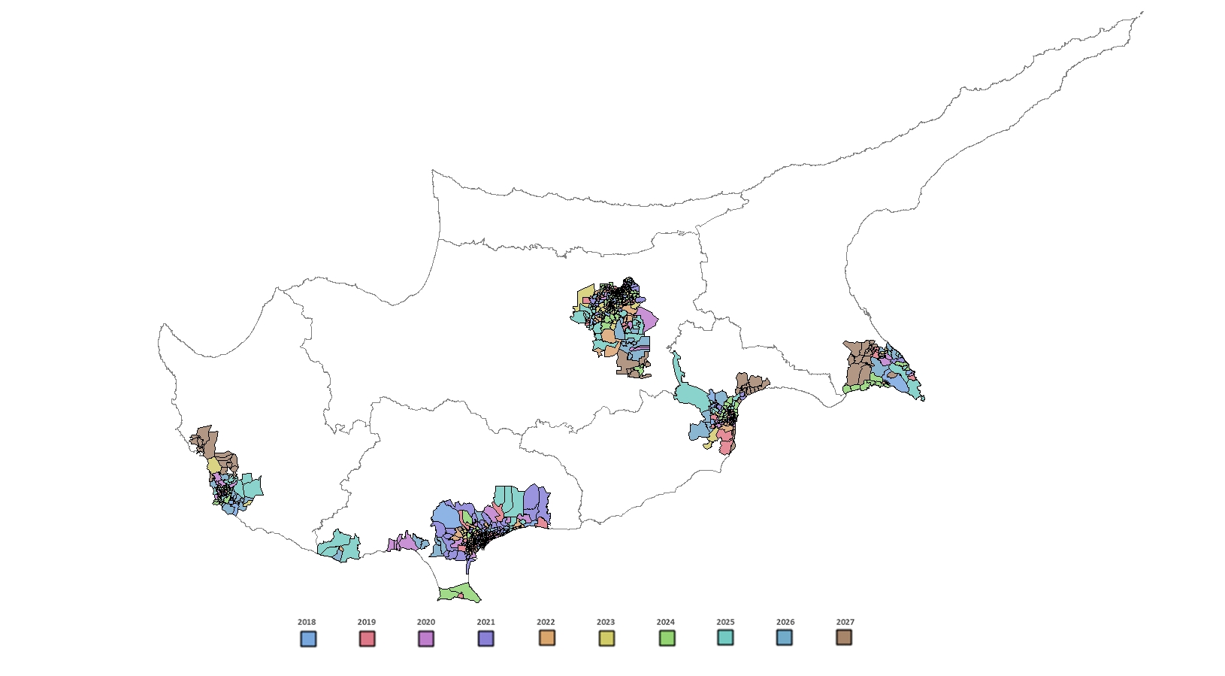

Γράφημα 2 - Ανάπτυξη δικτύου ΑΤΗΚ 2018-2027 στην επαρχία Λευκωσίας

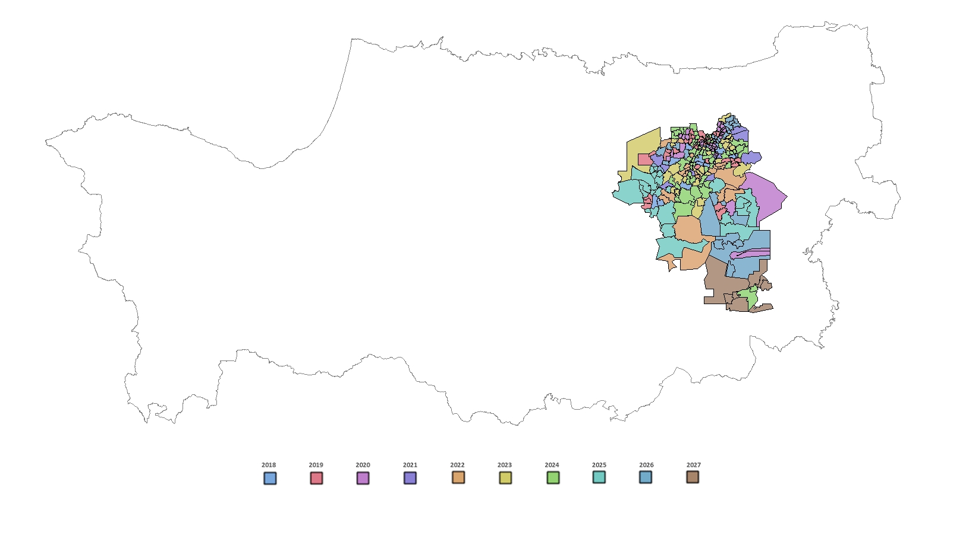

Γράφημα 3 - Ανάπτυξη δικτύου ΑΤΗΚ 2018-2027 στην επαρχία Λεμεσού

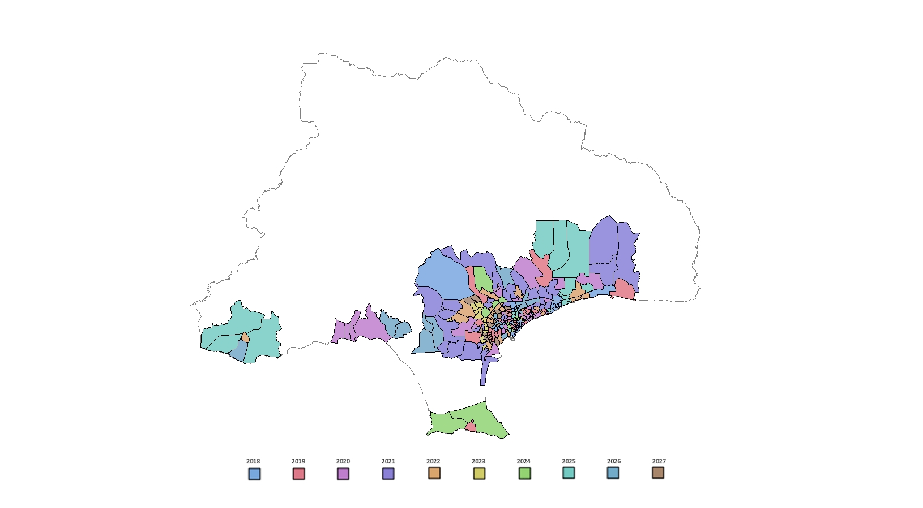

Γράφημα 4 - Ανάπτυξη δικτύου ΑΤΗΚ 2018-2027 στην επαρχία Λάρνακας

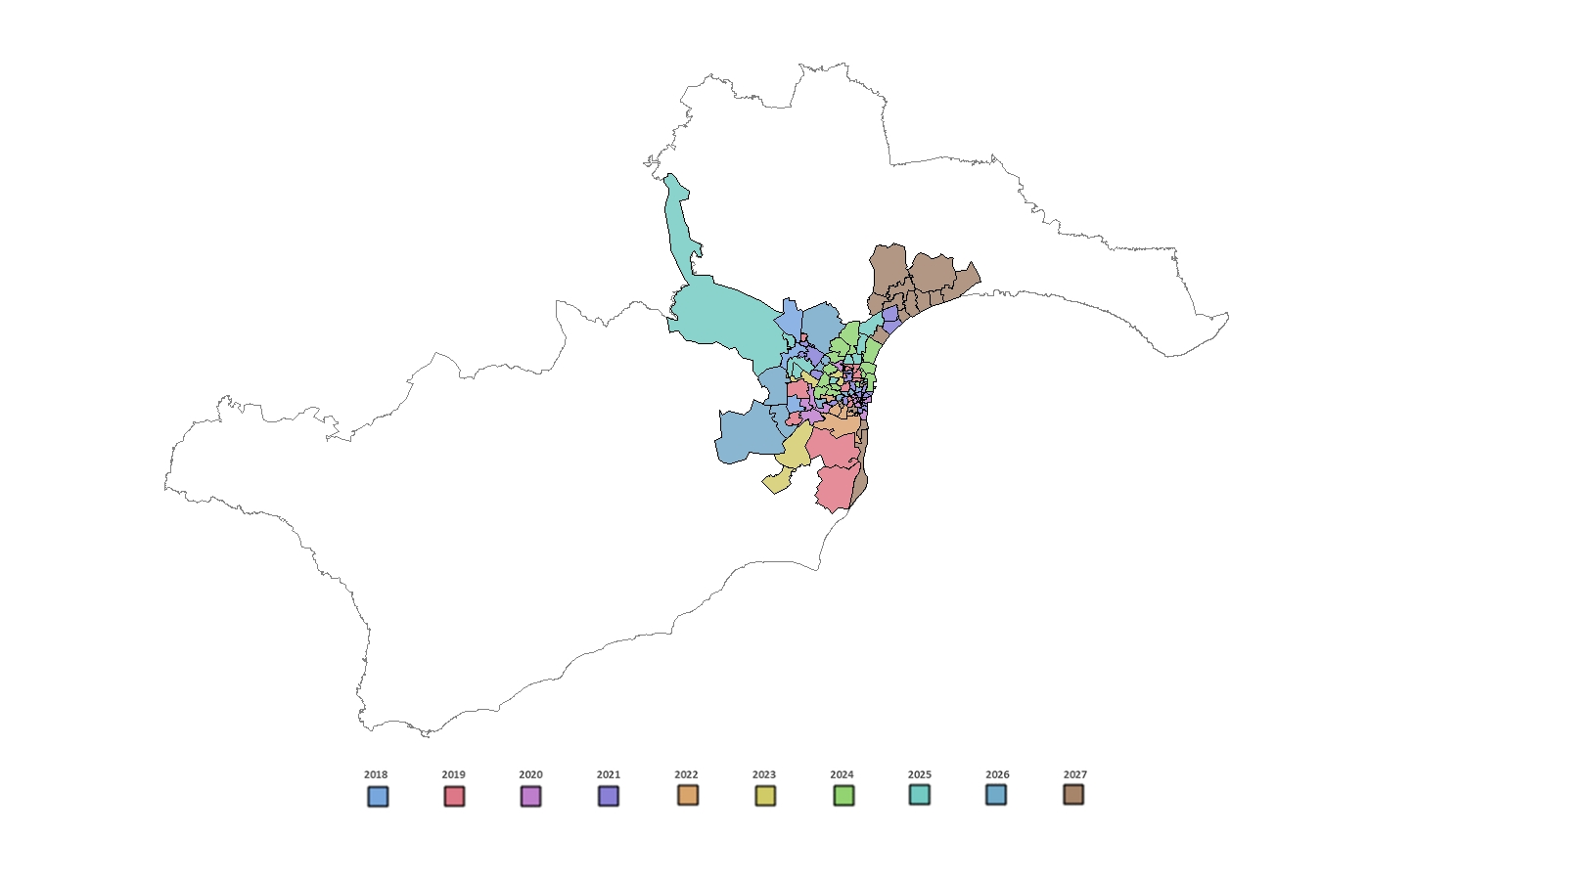

Γράφημα 5 - Ανάπτυξη δικτύου ΑΤΗΚ 2018-2027 στην επαρχία Πάφου

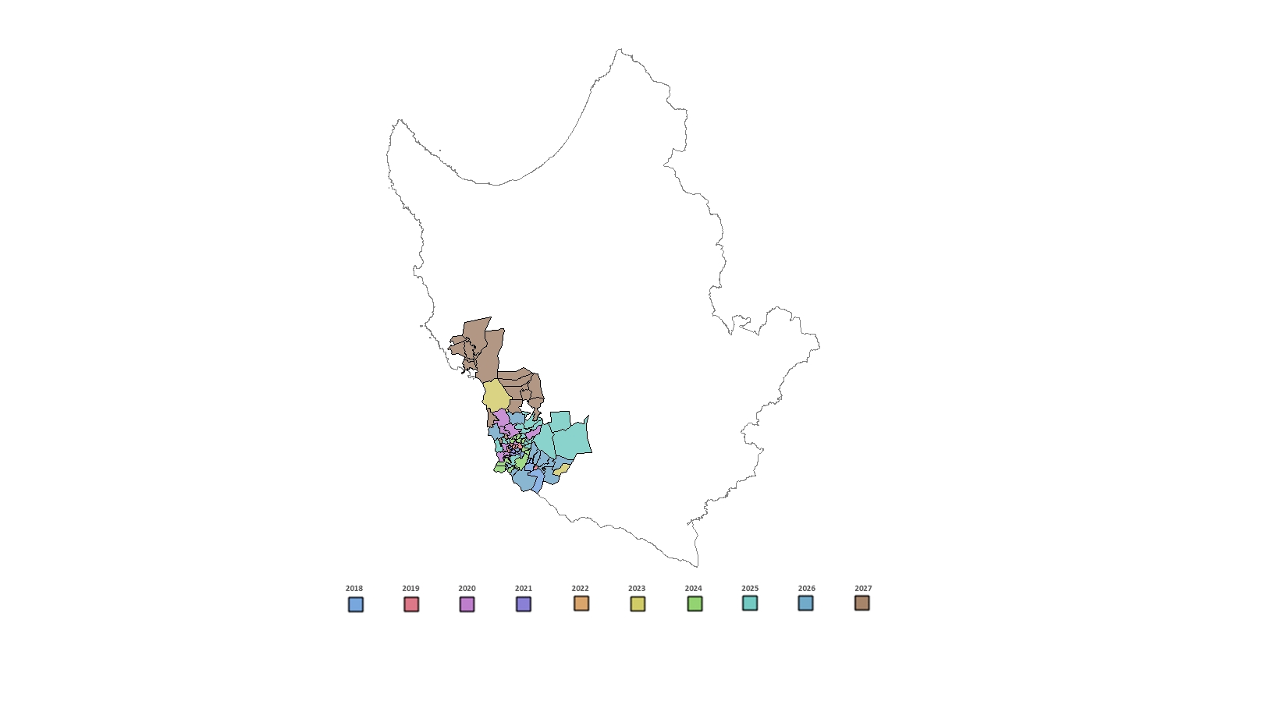

Γράφημα 6 - Ανάπτυξη δικτύου ΑΤΗΚ 2018-2027 στην επαρχία Αμμοχώστου

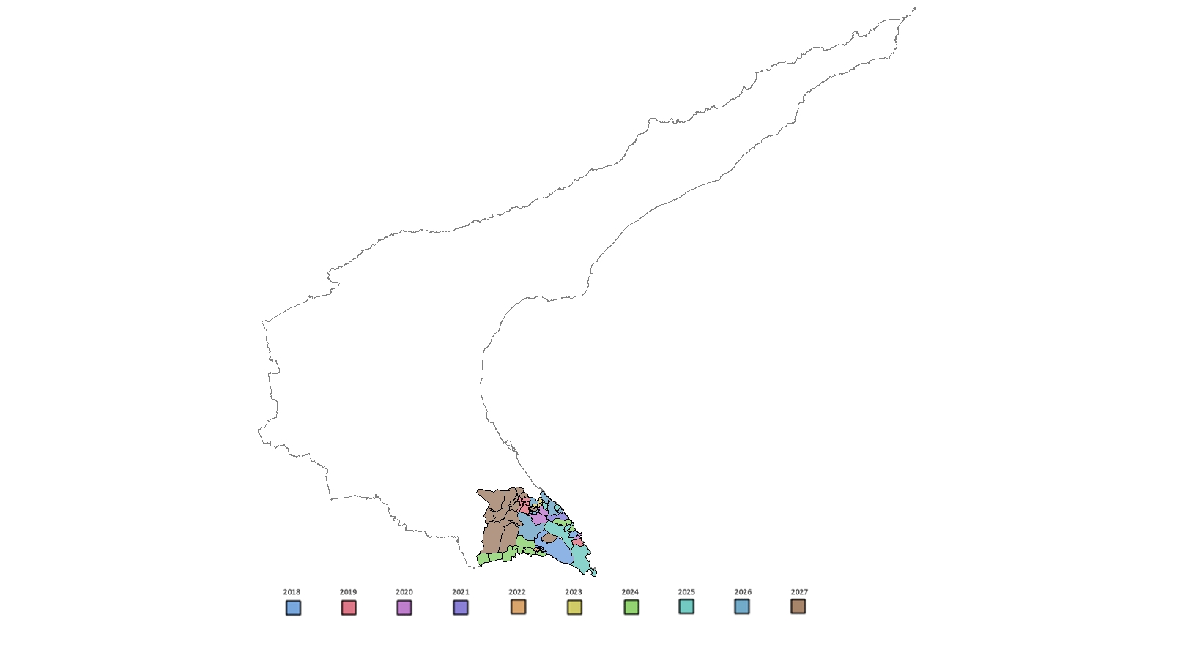

Γράφημα 7[3] – Παγκύπρια ανάπτυξη δικτύου ΑΤΗΚ 2018-2021

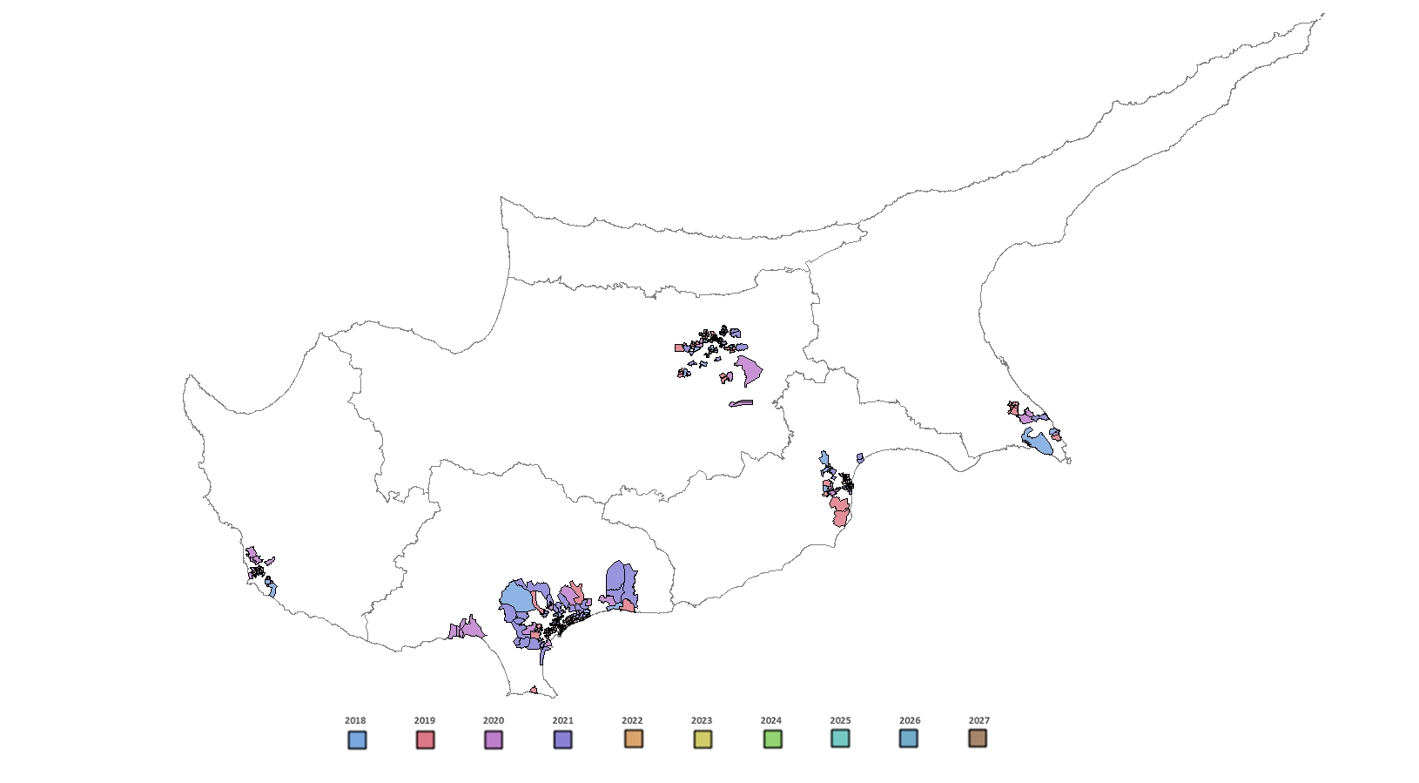

Γράφημα 8(i)[4] – Παγκύπρια ανάπτυξη δικτύου ΑΤΗΚ 2021-2023

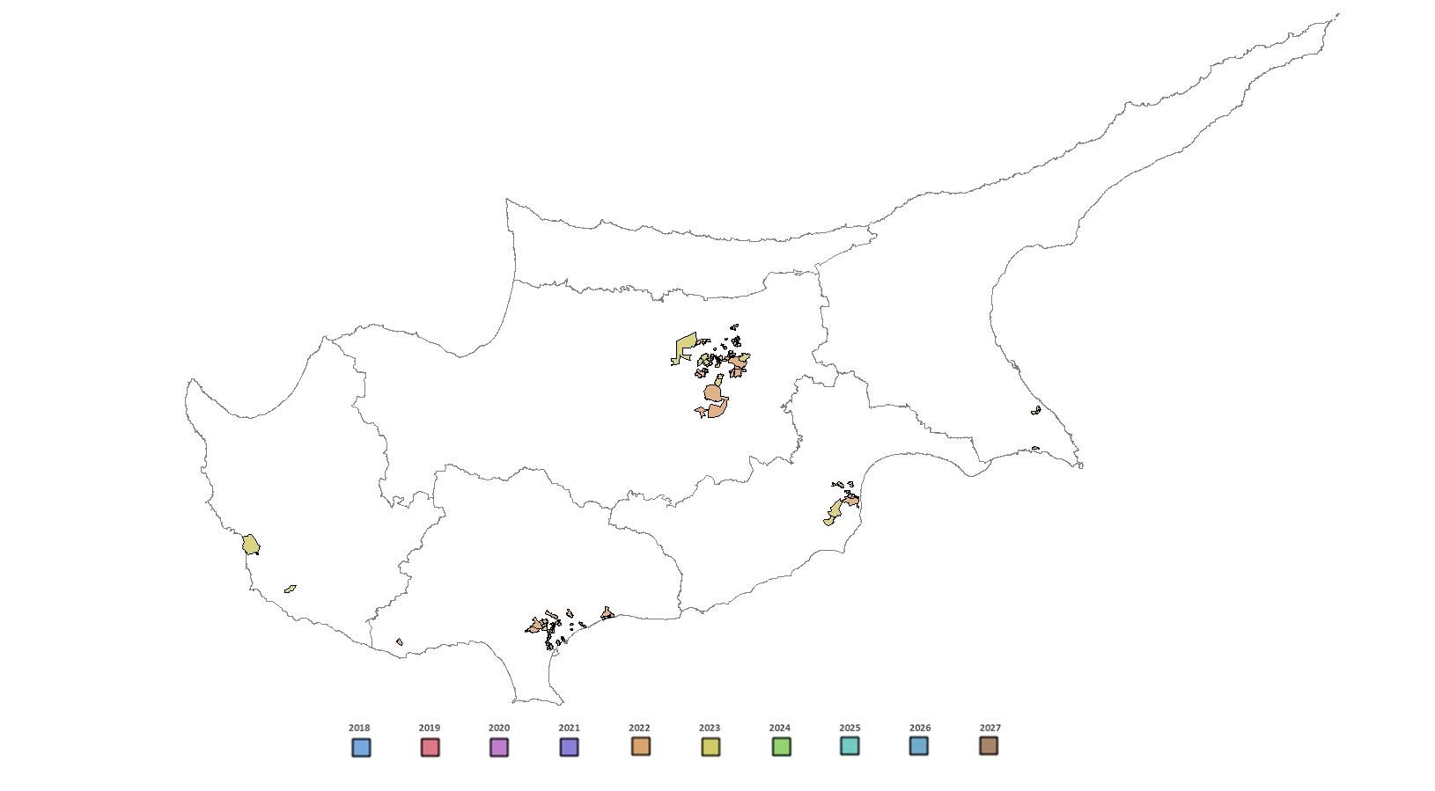

Γράφημα 8(ii)[5] – Παγκύπρια ανάπτυξη δικτύου ΑΤΗΚ 2018-2023

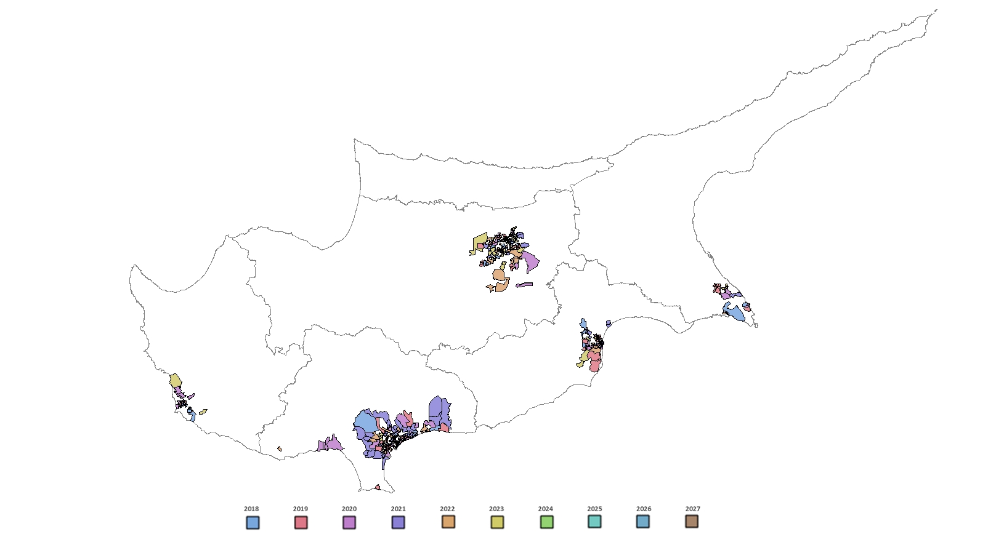

Γράφημα 9[6]– Παγκύπρια ανάπτυξη δικτύου ΑΤΗΚ 2024-2027

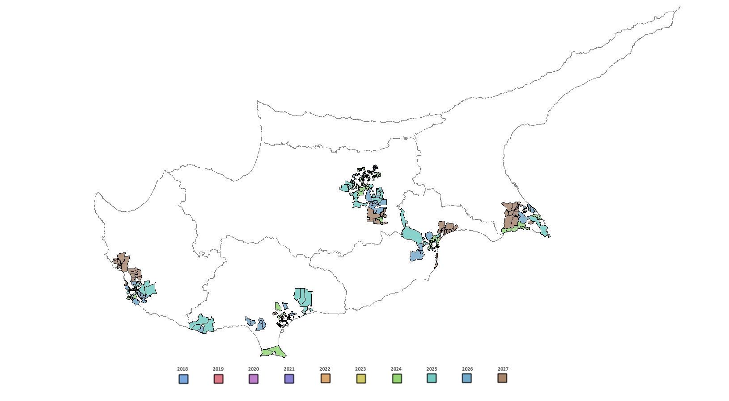

**ΠΡΟΣΑΡΤΗΜΑ 2: Υπολογισμός Συνολικής και Μοναδιαίας Χονδρικής Τιμής Οπτικής Πρόσβασης**



**ΠΑΡΑΡΤΗΜΑ ΙΙ: ΑΞΙΟΛΟΓΗΣΗ ΑΠΟΤΕΛΕΣΜΑΤΩΝ ΠΙΛΟΤΙΚΟΥ ΠΡΟΓΡΑΜΜΑΤΟΣ ΥΛΟΠΟΙΗΣΗΣ ΔΙΚΤΥΟΥ ΠΡΟΣΒΑΣΗΣ**

**FTTH-GPON**

**[Tεχνικά χαρακτηριστικά πρόσβασης, τεχνική αναπαραγωγιμότητα (Technical Replicability (TechRep) και Ισοδυναμία Εισροών (Εquivalence οf Ιnputs (EoI)]**

* 1. **Αποτελέσματα πιλοτικού έργου**

Οι κύριοι στόχοι του πιλοτικού έργου ήταν ο έλεγχος των προϊόντων εικονικής πρόσβασης που η ΑΤΗΚ προτίθεται να προσφέρει στους εναλλακτικούς παροχείς και των σχετικών διαδικασιών υποστήριξης τους ώστε να διασφαλιστεί από όλα τα επηρεαζόμενα μέρη (ΑΤΗΚ, παροχείς, ΓΕΡΗΕΤ) ότι ικανοποιούνται οι ρυθμιστικές υποχρεώσεις της τεχνικής αναπαραγωγιμότητας και Ισοδυναμίας Εισροών. Το πιλοτικό έργο μεταξύ ΑΤΗΚ και δικαιούχων εναλλακτικών παροχέων διεξήχθη σε 3 φάσεις την περίοδο Νοεμβρίου 2017 - Μαΐου 2018. Η συμμετοχή των εναλλακτικών παροχέων ήταν εθελοντική.

Η πρώτη φάση διεξήχθη και ολοκληρώθηκε επιτυχώς τον Νοέμβριο 2017 στο εργαστήριο δοκιμών ΑΤΗΚ και αφορούσε τον έλεγχο των προϊόντων σύνδεσης σε κόμβο IP και τη διενέργεια ελέγχων σε σχέση με την παροχή των απαραίτητων προϊόντων εικονικής πρόσβασης όπως: εγκατάσταση backhaul VLANs, ONT installation/activation, CPE installation/configuration για VULA fiber και vectoring, throughput/bandwidth test ανά υπηρεσία, access line capabilities, restoration of services/ traffic recovery after fault scenarios κτλ. Στην πρώτη φάση του πιλοτικού συμμετείχαν 3 εναλλακτικοί παροχείς (Cablenet, MTN, Primetel).

Η ΑΤΗΚ, σε συνέχεια των επιτυχών ελέγχων της Φάσης 1 (έλεγχοι στο εργαστήριο δοκιμών ΑΤΗΚ) προχώρησε στην υλοποίηση της Φάσης 2 (έλεγχοι στο Δίκτυο Πρόσβασης). Στην 2η φάση του πιλοτικού συμμετείχαν 2 εναλλακτικοί παροχείς (Cablenet, MTN). Για την υλοποίηση της, έγινε επικοινωνία με τους ενδιαφερόμενους παροχείς και δόθηκαν περιοχές, περιλαμβανομένων οδών, για επιλογή φιλικών χρηστών. Για τους ελέγχους χρησιμοποιήθηκε η υφιστάμενη διασύνδεση παροχέων μέσω ΤΚ Λατσιών, ο εξοπλισμός OLT στο Εργαστήριο Δοκιμών ATHK και η τοπολογία δικτύου (VLAN Scheme) που ίσχυσαν και στην 1η φάση του πιλοτικού. Οι συνδέσεις αφορούσαν Οπτικό Ακροτελευταίο Κατανεμητή Στύλλου (ΟΑΤΚ(Σ)) και Οπτικό Ακροτελευταίο Κατανεμητή Οικοδομής (ΟΑΤΚ(Ο)) και οι εργασίες καλωδίωσης έγιναν από συνεργεία του δικτύου πρόσβασης της ΑΤΗΚ στα υποστατικά των πελατών με την παρουσία τεχνικών συνεργείων των παροχέων.

Ακολουθήθηκαν διαδικασίες εγκατάστασης και ενεργοποίησης ΟΝΤ με χρήση S/N authentication/activation (αντίστοιχες με αυτές της 1ης φάσης) και λήφθηκαν μετρήσεις φυσικής σύνδεσης στο ONT οι οποίες και κοινοποιήθηκαν στους παροχείς ανά σύνδεση. Αξιοποιώντας τις υφιστάμενες διασυνδέσεις και Backhaul VLANs της 1ης φάσης παραδόθηκαν και ελέγχθηκαν υπηρεσίες 1:1 και N:1 με καθορισμένη ποιότητα υπηρεσίας (QoS). Οι παροχείς ενεργοποίησαν υπηρεσίες στις πλατφόρμες υπηρεσιών τους με χρήση της πληροφόρησης από OLT (Customer/Port Identification) και προέβησαν σε απομακρυσμένη διαχείριση των CPE τους για σκοπούς παραμετροποίησης/ενεργοποίησης υπηρεσιών και ελέγχου.

Η 3η φάση η οποία ολοκληρώθηκε τον Μάιο του 2018, στην οποία συμμετείχε μόνο η ΜΤΝ, περιελάβανε διευρυμένους ελέγχους και ελέγχους διαδικασιών VULA Fiber και VULA Vectoring με τις απαραίτητες προδιαγραφές των Web Services που επιτρέπουν στους παροχείς να αναπτύξουν τις κατάλληλες λογισμικές εφαρμογές/συνδέσεις για παροχή των προϊόντων τους. Οι προδιαγραφές αυτές παρέχουν την κατάλληλη σύνδεση για καταχώρηση αιτήσεων και βλαβών χονδρικών προϊόντων VULA-Fiber & VULA-Vectoring και ένα ηλεκτρονικό εργαλείο διερεύνησης της διαθεσιμότητας της τοπικής πρόσβασης. Οι διευρυμένοι έλεγχοι VULA-Fiber έγιναν σε OLTs που εγκατέστησε η ATHK σε 6 κτήρια της Παγκύπρια.

* 1. **Δοκιμή τεχνικής αναπαραγωγιμότητας**

Η δοκιμή τεχνικής αναπαραγωγιμότητας θα πρέπει να επιτρέπει στους εναλλακτικούς παροχείς να αναπαράγουν αποτελεσματικά από τεχνικής άποψης τις νέες προσφορές λιανικής του παροχέα με ΣΙΑ σε χρόνο που να τους επιτρέπει να ανταγωνιστούν επί ίσης βάσης. Βάσει της ΑΔΠ 91/2017, **«**ο Επίτροπος προκρίνει ότι η δοκιμή τεχνικής αναπαραγωγιμότητας πρέπει να πραγματοποιείται από την ΑΤΗΚ συμπεριλαμβανομένων όλων των πληροφοριών που είναι απαραίτητες για να καταδειχθεί ότι η τεχνική αναπαραγωγιμότητα είναι πλήρως διασφαλισμένη. Ακολούθως τα αποτελέσματα του ελέγχου θα κοινοποιούνται στον Επίτροπο για τελική έγκριση».

Ο έλεγχος στον οποίο προέβηκε το ΓΕΡΗΕΤ αφορά όλα τα στοιχεία που κοινοποιήθηκαν από την ΑΤΗΚ ώστε να αποδειχθεί ότι η τεχνική αναπαραγωγιμότητα είναι πλήρως διασφαλισμένη σε σχέση με τα λιανικά της προϊόντα. Παράλληλα ελέγχθηκε κατά πόσο η προσφερόμενη πρόσβαση παρέχεται με τα χαρακτηριστικά που καθορίζονται στην Απόφαση 91/2017.

Μέσω του πιλοτικού έργου έγινε η επιτυχής παράδοση και έλεγχος προϊόντων με τα χαρακτηριστικά που θα προσφέρονται από τη ATHK στους δικούς της λιανικούς χρήστες.

Τα χονδρικά προϊόντα που περιγράφονται στο Υπόδειγμα Προσφοράς Υπηρεσιών από τη ATHK ανταποκρίνονται στην υποχρέωση EoI για την παροχή των λιανικών προϊόντων που προβλέπεται να παρέχει η ATHK και παρέχονται με τα χαρακτηριστικά που περιγράφονται στον Πίνακα 3.

**Πίνακας 3. Αξιολόγηση Προνοιών της Απόφασης 91/2017 σε σχέση με τα χαρακτηριστικά της εικονικής πρόσβασης**

|  |  |
| --- | --- |
| **Πρόνοια/Ρυθμιστική Υποχρέωση** | **Συμμόρφωση [οι αναφορές γίνονται στο Υπόδειγμα Προσφοράς Υπηρεσιών Χονδρικής Τοπικής Πρόσβασης σε σταθερή θέση της ΑΤΗΚ]** |
| Παροχή Εικονικής Πρόσβασης σε επίπεδο Τηλεφωνικού Κέντρου | (βλ. Πρόνοιες Παραρτήματος 1 του Ειδικού Παραρτήματος 3 του Υποδείγματος Χονδρικής Τοπικής Πρόσβασης σε σταθερή θέση– Σχηματική Περιγραφή προϊόντων Εικονικής Πρόσβασης). Η ΑΤΗΚ προσφέρει προϊόντα Εικονικής Πρόσβασης στο πρώτο σημείο συγκέντρωσης σε σταθερή θέση  με χαρακτηριστικά  που  ικανοποιούν τις ρυθμιστικές υποχρεώσεις που απορρέουν από την Απόφαση 91/2017. |
| Οι δικαιούχοι Παροχείς μπορούν χρησιμοποιούν και ρυθμίζουν τον δικό τους τερματικό εξοπλισμό | 1. Στο Παράρτημα 1, παρ. 1.2.3.2  και 1.2.4.2 η ATHK δημιουργεί αυτόματα  και  χωρίς χρέωση μια Εικονική Λογική Σύνδεσης–VLAN (Vectoring)/ Εικονική Λογική Σύνδεσης–VLAN (Οπτικό) συμμετρικής χωρητικότητας 1Mbps  ώστε να δίνεται η δυνατότητα στον Δικαιούχο να ρυθμίζει και να ελέγχει τον τερματικό εξοπλισμό που εγκαθιστά στα Υποστατικά του Τελικού Χρήστη.   Επίσης στην παρ. 3.1.5  του Παραρτήματος 1 η ΑΤΗΚ δίδει το δικαίωμα στον Δικαιούχο να εγκαθιστά τον δικό του Τερματικό Εξοπλισμό (modem/set-top box) στα υποστατικά του Τελικού Χρήστη τον οποίο θα συντηρεί, επιδιορθώνει και διαχειρίζεται.  O Δικαιούχος θα είναι υπεύθυνος για την συνδεσμολογία και παραμετροποίηση του Τερματικού Εξοπλισμού.   1. Δεν παρέχεται από την ΑΤΗΚ η δυνατότητα εγκατάστασης από δικαιούχους παροχείς του δικού τους ONT. Εφόσον υπάρχει σχετικό αίτημα από παροχέα το ΓΕΡΗΕΤ θεωρεί ότι ο Δικαιούχος έχει δικαίωμα να εγκαθιστά εάν επιθυμεί τον δικό του Οπτικό Τερματιστή Δικτύου (ONT) εφόσον:  * ικανοποιούνται οι προδιαγραφές του όρου 5.5 του Παραρτήματος 4 του Ειδικού Παραρτήματος 3 της Συμφωνίας και * διενεργηθούν με την ΑΤΗΚ όλοι οι απαραίτητοι έλεγχοι διαλειτουργικότητας με τους Οπτικούς Τερματιστές Γραμμής (OLT) της. |
| Οι Δικαιούχοι έχουν την δυνατότητα να ελέγχουν την ταχύτητα των παρεχόμενων υπηρεσιών τους σύμφωνα με το εύρος ζώνης που δύναται να προσφέρει η συνδρομητική πρόσβαση | Βλ. Παράρτημα 1 παροχή προϊόντων “Λογικές Συνδέσεις Vectoring και Λογικές Συνδέσεις Οπτικό»  Η πρόσβαση του Δικαιούχου αποτελείται από:   1. Οπτική Πρόσβαση 1GB Ethernet Link 2. Backhaul VLANs different capacity, different QoS for each type of Service (CPE Management, Voice, Internet, Multicasting)   Οι Δικαιούχοι μισθώνουν διαφορετικούς τύπους (χωρητικότητα και QoS) Επιχειρηματικών και Οικιακών VLANs σύμφωνα με το προφίλ υπηρεσιών των συνδρομητών τους.  Βλ. Παράρτημα 1, παρ. 1.2.2.2-1.2.3.2-1.2.4.2.  Η ΑΤΗΚ παρέχει στον Δικαιούχο Ηλεκτρονικό Σύστημα Διερεύνησης  για να  διερευνά  το  εύρος ζώνης που δύναται να υποστηρίξει  η συνδρομητική  πρόσβαση. Περιγραφή του εν λόγω συστήματος παρουσιάζεται στο Παράρτημα 5, παρ. 8. |
| Οι Δικαιούχοι λαμβάνουν υπηρεσίες με ένα «uncontended» εύρος ζώνης ή ένα εύρος ζώνης με καθορισμένο QoS | Οι Δικαιούχοι λαμβάνουν υπηρεσίες και δύνανται να παρέχουν υπηρεσίες στους συνδρομητές τους με συγκεκριμένο εύρος ζώνης και καθορισμένο QoS.  Βλ. Παράρτημα 1, παρ. 1.2.2.2-1.2.3.2-1.2.4.2 |
| Οι Δικαιούχοι μπορούν να διαμορφώσουν διαφορετικά επίπεδα ιεράρχησης της κίνησης (Traffic Prioritization) | Η διαφορετική ιεράρχηση της κίνησης επιτυγχάνεται με την διαμόρφωση του Profile των συνδρομητών του Δικαιούχου και των διαφορετικών επιπέδων Ποιότητας Υπηρεσίας (QoS) που παρέχεται για τους διαφορετικούς τύπους υπηρεσίας (Voice, Internet, Multicasting, CPE Management).  Βλ. Παράρτημα 1 παρ. 1.2.2.2-1.2.3.2-1.2.4.2  Τα επίπεδα ιεράρχησης της κίνησης που μπορούν να χρησιμοποιηθούν από τους Δικαιούχους παρουσιάζονται στο Παράρτημα 4. |
| Οι Δικαιούχοι λαμβάνουν πολλαπλά VLANs ανά τελικό χρήστη/συνδρομητή. | Ο Δικαιούχος μπορεί να αιτηθεί  μέχρι και τέσσερα (4) VLANs ανά τελικό χρήστη και με το πρώτο αιτούμενο VLAN αυτόματα του δίδεται ένα VLAN συμμετρικής χωρητικότητας για έλεγχο/ρύθμιση του τερματικού του εξοπλισμού. Περιγραφή των εν λόγω προϊόντων παρουσιάζεται στο Παράρτημα 1 και η τεχνική υλοποίηση στο Παράρτημα 4.  Οι διαφορετικοί τύποι υπηρεσιών παρέχονται με την δημιουργία πολλαπλών VLANs από την ΑΤΗΚ στους Δικαιούχους.  1 x Voice VLAN QoS 5  1x Internet VLAN QoS 0  1x CPE Mgmt VLAN QoS 1  1 x Multicast VLAN QoS 2  Βλ. Π 1 παρ. 1.2.2.2-1.2.3.2-1.2.4.2 |
| Οι Δικαιούχοι αναγνωρίζουν τους πελάτες τους (Customer Identification-Vlan Identifier ή/και Port Identifier and DSLAM Identifier) | Χρησιμοποιείται η τεχνική της ταυτοποίησης των VLANs-VLAN Identifier με χρήση S-VLAN id, C-VLAN id (Δικαιούχος) και Q-VLAN id (επιχειρηματικός πελάτης Δικαιούχου) καθώς επίσης Multicast VLAN.  Βλ. Παράρτημα 4, παρ. 6. |
| Οι Δικαιούχοι να μπορούν να εφαρμόζουν μέτρα ασφαλείας ώστε να διατηρούν την ακεραιότητα και τη διαθεσιμότητα των δικτύων και των υπηρεσιών τους. | Οι Δικαιούχοι θα μπορούν να ταυτοποιήσουν τους πελάτες τους μέσω του πρωτοκόλου DHCP option 82 για DHCP Traffic και PPPoE-intermediate Agent για PPPoE traffic λαμβάνοντας το Circuit Identifier and/or Customer Identifier βάσει των RFC 3315, RFC 2131, RFC 2516.  Η ΑΤΗΚ  προσφέρει επίσης την  Υπηρεσία Ομάδα Συνάθροισης Συνδέσμων (Link Aggregation Group) στους Δικαιούχους  με στόχο τη βελτίωση της απόδοσης και την παροχή γρήγορης και διαφανούς ανάκτησης σε περίπτωση αποτυχίας μιας από τις μεμονωμένες Οπτικές Προσβάσεις Ethernet Διασύνδεσης.  Περιγραφή της υπηρεσίας παρουσιάζεται στο Παράρτημα 1, παρ. 1.2.2.1.1. |
| Οι Δικαιούχοι δύνανται να προσφέρουν υπηρεσίες Video (Multicast). | Η ΑΤΗΚ  προσφέρει το προϊόν Multicast Injection Point με το οποίο της δίδεται η δυνατότητα να προσφέρει υπηρεσίες multicast. Περιγραφή του προϊόντος παρουσιάζεται στο Παράρτημα 1 , παράγραφο 1.2.2.3 και η τεχνική υλοποίηση του στο Παράρτημα 4. |
| Οι Δικαιούχοι έχουν την δυνατότητα εντοπισμού και Διαχείρισης βλαβών. | Βλ. Παράρτημα 5- παρ. 6.1.4  Τα συστήματα πληροφορικής της ΑΤΗΚ παρέχουν την δυνατότητα για έλεγχο της διαθεσιμότητας προϊόντων εικονικής πρόσβασης σε σταθερή θέση καθώς και στατιστικά γραμμής και φυσικά λειτουργικά χαρακτηριστικά της σύνδεσης μέσω του ΟΝΤ. |

Κατά την εκτίμηση της τεχνικής αναπαραγωγιμότητας της προσφοράς λιανικής του φορέα εκμετάλλευσης με ΣΙΑ, η Εθνική Ρυθμιστική Αρχή πρέπει να λαμβάνει υπόψη i) κατά πόσον η/οι αντίστοιχη/-ες εισροή/-ές χονδρικής για παραγγελία, παράδοση και επισκευή που είναι απαραίτητες ώστε ένας αποτελεσματικός φορέας εκμετάλλευσης να αναπτύξει ή να προσαρμόσει τα οικεία συστήματα και διαδικασίες προκειμένου να παρέχει ανταγωνιστικές (αντίστοιχες) υπηρεσίες λιανικής, καθίστανται διαθέσιμες σε εύλογο διάστημα προτού ο φορέας εκμετάλλευσης με ΣΙΑ ή το δικό του κατάντη σκέλος λιανικής αρχίσει τη διάθεση της.

Σύμφωνα με την Απόφαση 91/2017, «ο Επίτροπος θα κρίνει ανά περίπτωση τη χρονική διάρκεια μεταξύ της διάθεσης του κατάλληλου αντίστοιχου χονδρικού προϊόντος χονδρικής και της ημερομηνίας έναρξης για την παροχή του λιανικού προϊόντος της ΑΤΗΚ. Αυτό σημαίνει ότι κάθε φορά που η ΑΤΗΚ επιθυμεί να εισάγει ένα νέο λιανικό προϊόν, θα πρέπει να υποβάλει στο ΓΕΡΗΕΤ τη δοκιμή τεχνικής αναπαραγωγιμότητας. Στη συνέχεια ο Επίτροπος θα προσδιορίζει τη σχετική χρονική διάρκεια. Ειδικά για την περίπτωση των προϊόντων NGA και σύμφωνα με το άρθρο 10 της Απόφασης 91/2017, και το άρθρο 32 της Σύστασης NGA[7], για την εξασφάλιση της ισότιμης μεταχείρισης, ο Επίτροπος επιβάλλει την υποχρέωση στην ΑΤΗΚ να διαθέτει νέα λιανικά προϊόντα NGA, τουλάχιστον έξι (6) μήνες μετά την έγκριση από τον Επίτροπο των τιμών και των διαδικασιών παροχής των αντίστοιχων χονδρικών προϊόντων εκτός εάν ο Επίτροπος ικανοποιηθεί ότι παρέχονται άλλες αποτελεσματικές εγγυήσεις για την εξασφάλιση της ισότιμης μεταχείρισης. Για την πρώτη φορά που θα προσφερθούν τα νέα λιανικά προϊόντα NGA από την ΑΤΗΚ ο χρόνος αυτός δυνατό να είναι μεγαλύτερος.»

Η επιτυχής διεξαγωγή του πιλοτικού έργου υλοποίησης της πρόσβασης σε δίκτυο FTTH-GPON, την περίοδο Νοεμβρίου 2017-Μαῒου 2018, με τη συμμετοχή εναλλακτικών παροχέων, παρέχει αποτελεσματικές εγγυήσεις για την εξασφάλιση της ισότιμης μεταχείρισης επομένως ο χρόνος μεταξύ της δημοσίευσης του ΥΠΥ ΑΤΗΚ και της δυνατότητας του παροχέα με ΣΙΑ να παρέχει λιανικά προϊόντα δικαιολογείται να είναι μικρότερος των 6 μηνών.

Περαιτέρω, η σταδιακή[8] ανάπτυξη του δικτύου, βλ. Παράρτημα Ι: Προσάρτημα 1: Γράφημα 1, επιτρέπει στους εναλλακτικούς παροχείς να διαμορφώσουν επιχειρηματική πολιτική, με πιθανή διαφοροποίηση προϊόντων λιανικής, χωρίς την πίεση οριστικής διαμόρφωσης πριν την πρώτη διάθεση λιανικών προϊόντων. Σημειώνεται, δε, ότι η πρώτη προσφορά λιανικών προϊόντων δεν αναμένεται να διαφοροποιείται ιδιαίτερα από το υφιστάμενο χαρτοφυλάκιο ευρυζωνικών προϊόντων που ο κάθε παροχέας προσφέρει (αναμένεται σχετική αδράνεια των καταναλωτών στην αντικατάσταση της πρόσβασης στα αρχικά στάδια προσφοράς). Ως εκ τούτου, η περίοδος ενός μηνός από τη δημοσίευση του ΥΠΥ θεωρείται επαρκής για τη διαμόρφωση εμπορικής προσέγγισης εκ μέρους των εναλλακτικών παροχέων.

Το ΓΕΡΗΕΤ αντιλαμβάνεται ότι η ΑΤΗΚ προτίθεται, με κάθε ανάπτυξη δικτύου πρόσβασης οπτικής ίνας να δέχεται αιτήσεις από τους εναλλακτικούς παροχείς που επιθυμούν να κάνουν χρήση των χονδρικών της προϊόντων εντός ενός καθορισμένου ‘παραθύρου χρόνου’ ούτως ώστε να προχωρεί σε μαζικές συνδέσεις πελατών. Προς τούτο, η ΑΤΗΚ προτίθεται να δημοσιεύει ανά τρίμηνο τις περιοχές στις οποίες θα αναπτυχθεί οπτικό δίκτυο και ημερομηνίες κατά τις οποίες θα ισχύει το ‘παράθυρο χρόνου’ ανά περιοχή[9].

ΤΟ ΓΕΡΗΕΤ αντιλαμβάνεται επίσης ότι σε κάθε μήνα δυνατό να συνδέονται κατά μέσο όρο 1167[10] εν δυνάμει πελάτες, ενώ είναι δυνατόν να γίνονται δεκτές αιτήσεις για πέραν της μιας ‘περιοχής’ ταυτόχρονα.

Με αυτά τα δεδομένα είναι δικαιολογημένη η επαρκής διάθεση χρόνου για συγκέντρωση αιτήσεων από τους εναλλακτικούς παροχείς. Η περίοδος αυτή δεν μπορεί να είναι μικρότερη του ενός μηνός ανά ανακοίνωση ‘περιοχής/περιοχών’.

Επομένως, με τις τροποποιήσεις του επί του δημοσιευθέντος την 24η Μαΐου 2018 ΥΠΥ εκ μέρους της ΑΤΗΚ, ο Επίτροπος:

1. Επιτρέπει την έναρξη του ‘παραθύρου χρόνου’ για την αποδοχή μαζικών αιτήσεων στην περίοδο μετά την 24η Ιουνίου 2018,
2. Επιτρέπει στην ΑΤΗΚ να δημοσιεύσει ‘περιοχές’ στις οποίες θα δέχεται μαζικές αιτήσεις με προθεσμία τεσσάρων εβδομάδων μετά τη σχετική δημοσίευσή τους και σχετική ενημέρωση των εναλλακτικών παροχέων. Γίνεται σχετική εισήγηση για τροποποίηση της παραγράφου 9.5.1.6 του Παραρτήματος 5 του Υποδείγματος ώστε οι 3 εβδομάδες που εισηγείται η ΑΤΗΚ να αυξηθούν σε 4,
3. Επιβάλλει στην ΑΤΗΚ να ικανοποιεί τις μαζικές αιτήσεις χωρίς διάκριση και να ενημερώνει τους παροχείς για το χρόνο ικανοποίησης των αιτήσεων που της κοινοποιούν.

Όσον αφορά την παράδοση προϊόντων εικονικής πρόσβασης (βλ. Παράρτημα 4, παρ. 5.2.1.), το ΓΕΡΗΕΤ εντοπίζει ότι η προτεινόμενη παροχή χορδής στον Ακροτελευταίο Κατανεμητή (ΑΚ) πιθανόν να δημιουργήσει στους παροχείς, διάφορα προβλήματα ασφάλειας και ποιότητας της παρεχόμενης υπηρεσίας. Η χορδή δύναται να επηρεαστεί από εξωτερικούς παράγοντες (πχ σκόνη στο χώρο σύνδεσης της χορδής, φυσική ασφάλεια χορδής κτλ) καθώς και πιθανή αδυναμία σύνδεσης του πελάτη του δικαιούχου λόγω της μη διαθεσιμότητας χώρου που μπορεί να παρουσιαστεί στο τμήμα της εσωτερικής καλωδίωσης από τον ΑΚ μέχρι το Σημείο Σύνδεσης Εξοπλισμού (ΣΣΕ) εάν και εφόσον υπάρχουν ήδη εγκατεστημένα άλλα καλώδια. Το ίδιο θα ισχύσει και για την ΑΤΗΚ εάν πρώτα συνδεθεί σε ένα κτίριο πελάτης του εναλλακτικού παροχέα. Ως εκ τούτου η προτεινόμενη παροχή χορδής στο ΑΚ δεν πρέπει να αποτελεί τη μοναδική επιλογή για σύνδεση του υποστατικού με το δίκτυο οπτικών ινών της ΑΤΗΚ.

Η κατασκευή κατάλληλης εσωτερικής καλωδίωσης οικοδομών σε υφιστάμενα υποστατικά θα πρέπει να είναι διαθέσιμη σε όλα τα επηρεαζόμενα μέρη χωρίς διάκριση. Η ΑΤΗΚ θα πρέπει να περιλάβει στο Υπόδειγμα, πριν την παροχή των λιανικών της υπηρεσιών, τις διαδικασίες και τέλη για προϊόντα που θα περιγράφουν όλα τα πιθανά σενάρια σύνδεσης του σημείου τερματισμού του οπτικού δικτύου (ΑΚ) με το ΣΣΕ σε αντιστοιχία αυτών που θα προσφέρει για παροχή των λιανικών της υπηρεσιών. Ενδεικτικά παρατίθενται πιο κάτω τα προϊόντα που πρέπει να περιληφθούν στο Υπόδειγμα:

1. Μέσω μιας οπτικής χορδής (patch cord).
2. Μέσω μιας ίνας που θα συνδέει τον Οπτικό Ακρο-τελευταίο Κατανεμητή Οικοδομής, ΟΑΤΚ (Ο) , που βρίσκεται συνήθως στο ισόγειο των MDUs (Multiple Dwelling Units), με την Οπτική Πρίζα (ΟΠ) εντός της κάθε μονάδας/υποστατικού.
3. Μέσω ενισχυμένης ίνας στο βοηθητικό κουτί στον όροφο πελάτη.
4. Μέσω προσαρμογέα στο βοηθητικό κουτί στον όροφο πελάτη.

Σε νέα υποστατικά εφαρμόζονται οι πρόνοιες του περί [Υποδομής Εσωτερικής Καλωδίωσης Οικοδομών (ΥΕΚΟ), Διάταγμα του 2015, Κ.Δ.Π. 352/2015](http://www.ocecpr.org.cy/sites/default/files/EC_Order_InhouseWiring_Gr_KDP-352-2015_27-10-2015_VM_0.pdf).

**2.3 Ισοδυναμία Εισροών (ΕοΙ)**

Σύμφωνα με τις υποχρεώσεις που καθορίζονται στην αγορά 3α η ΑΤΗΚ πρέπει να παρέχει, στο πλαίσιο της ισοδυναμίας πρόσβασης, τα προϊόντα μέσω δικτύου οπτικών ινών τοπολογίας GPON και μέσω της τεχνικής vectoring στο χάλκινο δίκτυο, βάσει της αρχής ισοδυναμίας των εισροών (EOI).

Σύμφωνα με τη σύσταση της Επιτροπής της 11ης Σεπτεμβρίου 2013 σχετικά με συνεκτικές υποχρεώσεις αμεροληψίας και μεθόδους υπολογισμού του κόστους για την προαγωγή του ανταγωνισμού και τη βελτίωση του επενδυτικού περιβάλλοντος στην ευρυζωνικότητα (2013/466/ΕΕ) η «ισοδυναμία εισροών» (EoI) ορίζεται ως «η παροχή υπηρεσιών και πληροφοριών σε εσωτερικούς και σε τρίτους αιτούντες πρόσβαση με τους ίδιους όρους και συνθήκες, περιλαμβανομένων των τιμών και της ποιότητας των παρεχόμενων υπηρεσιών, στα ίδια χρονοδιαγράμματα χρησιμοποιώντας τα ίδια συστήματα και διαδικασίες, και με τον ίδιο βαθμό αξιοπιστίας και επιδόσεων. Η EoI, όπως ορίζεται εδώ, δύναται να εφαρμόζεται στα προϊόντα πρόσβασης και τις σχετιζόμενες και βοηθητικές υπηρεσίες που είναι απαραίτητες για την παροχή των εισροών χονδρικής σε εσωτερικούς και τρίτους αιτούντες πρόσβαση.»

Βάσει των πληροφοριών που έχει στείλει η ΑΤΗΚ διαπιστώνουμε τα ακόλουθα:

1. Έχουν δημιουργηθεί τα απαραίτητα νέα χονδρικά προϊόντα εικονικής πρόσβασης στο δίκτυο οπτικών ινών και μέσω της τεχνικής vectoring και έχει δημοσιευθεί το νέο Υπόδειγμα Προσφοράς Χονδρικών Υπηρεσιών.
2. Έγινε η παροχή των ίδιων συστημάτων πληροφοριών προς όλους τους παροχείς συμπεριλαμβανομένης της ίδιας για τα πιο κάτω:

* Συστήματα πληροφορικής για άμεση πρόσβαση σε πληροφορίες κάλυψης δικτύων,
* Συστήματα πληροφορικής για ανάκτηση τεχνικών χαρακτηριστικών γραμμής,
* Συστήματα πληροφορικής για ανάκτηση πληροφοριών από τον εξοπλισμό ΟΝΤ,
* Ενημέρωση μέσω του Συστήματος Ηλεκτρονικής Υποβολής Αιτήσεων και Αναφοράς Βλαβών.

Η πληροφορία που θα δίνει η ATHK στους εναλλακτικούς παροχείς θα είναι δομημένη και διαβαθμισμένη βάσει του προγράμματος ανάπτυξης και των διαδικασιών που θα ακολουθεί η ATHK για την ανάπτυξη του δικτύου FTTH και τη μαζική σύνδεση πελατών και την ανάπτυξη της τεχνικής vectoring και περιλαμβάνεται στην παράγραφο 9.5 του Παραρτήματος 5 του Υποδείγματος.

Θα παρέχονται οι πληροφορίες που θεωρούνται αναγκαίες ώστε αφενός οι εναλλακτικοί παροχείς θα μπορούν να  καθορίσουν το επιχειρησιακό τους σχέδιο και να λαμβάνουν μέρος στη διαδικασία μαζικής σύνδεσης πελατών στο δίκτυο (με ίσους όρους με τη λιανική αγορά της ATHK) και αφετέρου να διατηρηθεί η εμπιστευτικότητα πληροφοριών  που η ATHK θεωρεί ότι θα μπορούσαν  να τύχουν εκμετάλλευσης και πιθανό να επηρεάσουν το πλάνο ανάπτυξης του δικτύου FTTH.

Με βάση τα πιο πάνω θα παρέχονται διαβαθμισμένες πληροφορίες τόσο στους δικαιούχους παροχείς όσο και στις λιανικές υπηρεσίες της ΑΤΗΚ σε τέσσερα επίπεδα ως ακολούθως.

* Σε ψηλό επίπεδο θα φαίνονται τα TK στα οποία θα εγκατασταθεί OLT και ο αριθμός των homes passed που θα καλύψει το δίκτυο FTTH τον πρώτο χρόνο καθώς και τα δύο επόμενα χρόνια. Το πρόγραμμα θα επικαιροποιείται κάθε αρχή του χρόνου ή όποτε αυτό κρίνεται αναγκαίο (βλ. παράγραφο 9.5.1.2 του Παραρτήματος 5),
* Σε επίπεδο τριμήνου θα φαίνονται τα OLT στις περιοχές των οποίων θα  ανοίξουν περιοχές για μαζικές συνδέσεις πελατών κατά τη διάρκεια του τριμήνου, παρέχοντας πληροφόρηση για τον αριθμό των homes passed ανά μήνα. Το πρόγραμμα θα είναι κυλιόμενο ανά μήνα. Ως εκ τούτου το πρόγραμμα που παρουσιάζεται στον πρώτο μήνα (μήνα x) είναι τελικό (έχουν αποκλειστεί τεχνικοί και άλλοι παράγοντες που μπορεί να καθυστερήσουν το άνοιγμα περιοχών που επηρεάζονται) ενώ για τους επόμενους μήνες μπορεί να θεωρηθεί προκαταρκτικό,
* Σε επίπεδο μήνα. Βάσει του πιο πάνω τελικού προγράμματος για τον μήνα x θα παρέχεται πληροφόρηση πριν την αρχή του μήνα x, για τις ημερομηνίες εντός του μήνα x που θα ανοίγουν περιοχές για μαζική σύνδεση πελατών δίδοντας πληροφόρηση για τον αριθμό των homes passed ανά περιοχή.
* Τέλος, θα γίνεται  παροχή πληροφόρησης σχετικά με τις οδούς που καλύπτει η περιοχή,  το πρωί της ημέρας που θα ανοίγει για μαζικές συνδέσεις βάσει του μηνιαίου προγράμματος. Αντίστοιχη ενημέρωση θα έχει και η λιανική αγορά της ATHK για να προβαίνει στη δική της εκστρατεία. Επίσης από αυτή την ημερομηνία το εργαλείο διερεύνησης θα επιστρέφει θετική απάντηση για ύπαρξη δικτύου FTTH στην περιοχή.

1. Υπάρχουν ίδιες διεπαφές διαδικτύου για τους παροχείς (χονδρική προσφορά) και τη λιανική προσφορά της ΑΤΗΚ.

Επιπρόσθετα για την αποτελεσματική παρακολούθηση της συμμόρφωσης ως προς την υποχρέωση αμεροληψίας η ΑΤΗΚ θα δημοσιεύει δείκτες KPIs. Η δημοσίευση των KPIs θα αφορά την παροχή υπηρεσιών αδεσμοποίητης και εικονικής πρόσβασης για όλους τους παροχείς συμπεριλαμβανομένης της ΑΤΗΚ (Η ΑΤΗΚ θα πρέπει να περιλάβει και δείκτες που να καλύπτουν τη διαδικασία μαζικής παροχής προϊόντων εικονικής πρόσβασης).

**ΠΑΡΑΡΤΗΜΑ ΙΙΙ:** **ΑΞΙΟΛΟΓΗΣΗ ΠΡΟΤΕΙΝΟΜΕΝΩΝ ΤΙΜΩΝ ΧΟΝΔΡΙΚΗΣ ΤΟΠΙΚΗΣ ΠΡΟΣΒΑΣΗΣ (Παράρτημα 3 του ΥΠΥ της ΑΤΗΚ)**

Ο Επίτροπος κατά την αξιολόγηση των χονδρικών τιμών που παρουσιάζονται στο Παράρτημα 3 της ΑΤΗΚ έλαβε υπόψη τα αποτελέσματα των κοστολογικών μοντέλων Fixed BULRIC, Ancillary Services model σύμφωνα με το Διάταγμα 395/2017.

Επίσης ο Επίτροπος έλαβε υπόψη τα αποτελέσματα του **Economic Replicability test** το οποίο δεν κατέδειξε συμπίεση περιθωρίου κέρδους στα λιανικά προϊόντα που προτίθεται να διαθέσει η ΑΤΗΚ (διατηρείται συνολικό περιθώριο 11,79% και δεν εντοπίζεται συμπίεση περιθωρίου σε κανένα επί μέρους προϊόν).

Πιο κάτω παρουσιάζονται οι χονδρικές τιμές τις οποίες ο Επίτροπος προτίθεται να τροποποιήσει:

## 3.1 Χονδρική τιμή πρόσβασης στο χάλκινο δίκτυο

Λαμβανομένων υπόψη

της ανάπτυξης δικτύου πρόσβασης FTTH-GPON εκ μέρους της ΑΤΗΚ,

του ευρύτερου οφέλους από τη μετάβαση των καταναλωτών σε δίκτυα νέας γενιάς,

της επακόλουθης αδρανοποίησης του χάλκινου δικτύου πρόσβασης (βλ. Παράρτημα Ι, παρ. 1.2) και

των αποτελεσμάτων του μοντέλου BULRIC

ο Επίτροπος αποδέχεται τον καθορισμό χονδρικής τιμής πρόσβασης στο χάλκινο δίκτυο εντός του πλαισίου €8,70 - €8,90[11] (+ ΦΠΑ), και καλεί την ΑΤΗΚ να υιοθετήσει μοναδική χονδρική τιμή εντός του ΥΠΥ.

**3.2 Οπτικές Προσβάσεις Ethernet Διασύνδεσης[12]**

| **Ρυθμός Μετάδοσης Δεδομένων** | **Τέλος σύνδεσης** | **Τέλος Μηνιαίας Συνδρομής** |
| --- | --- | --- |
| **Πρόσβαση Ethernet με Συνεγκατάσταση χωρίς ΦΠΑ**  **€** | **Πρόσβαση Ethernet–Με Συνεγκατάσταση χωρίς ΦΠΑ**  **€** |
| 1000 Mbps | 194,00 ~~196,75~~ | 47,19 ~~100,99~~ |

## ΤΕΛΗ ΠΑΡΟΧΗΣ ΠΛΗΡΟΦΟΡΙΩΝ

## 

## Τέλη Διερεύνησης Διαθεσιμότητας[13]

|  |  |
| --- | --- |
| **Τέλος Διερεύνησης Διαθεσιμότητας** | |
|  | Τέλος χωρίς ΦΠΑ |
| **Ενεργός Τοπικός Βρόχος** | €7,13 ~~€9,61~~ |
| **Ανενεργός Τοπικός Βρόχος** | €39,55 ~~€53,32~~ |
| **Μεριζόμενη Πρόσβαση στον Τοπικό Βρόχο** | €7,13 ~~€9,61~~ |
| **Ενεργός Τοπικός Υπο-βρόχος** | €7,13 ~~€9,61~~ |
| **Ανενεργός Τοπικός Υπο-βρόχος** | €39,55 ~~€53,32~~ |

## 3.3.2 Τέλη Παροχής Πληροφοριών για συγκεκριμένους Τοπικούς Βρόχους και Τοπικούς Υπο-βρόχους με Μη Αυτοματοποιημένη Πρόσβαση[14]

|  |  |
| --- | --- |
| **Τέλη Παροχής Πληροφοριών για συγκεκριμένους Τοπικούς Βρόχους και Τοπικούς Υπο-βρόχους με Μη Αυτοματοποιημένη Πρόσβαση** | |
|  | **Τέλος χωρίς ΦΠΑ** |
| Μήκος Ενεργού Τοπικού Βρόχου | €7,13 ~~€9,61~~ανά Ενεργό Τοπικό Βρόχο  Σημείωση 1 |
| Μήκος και μετρήσεις ποιότητας Ενεργού Τοπικού Βρόχου | €7,13 ~~€9,61~~ ανά Ενεργό Τοπικό Βρόχο  Σημείωση 1 |
| Κεντρικός Κατανεμητής Καλωδίων (ΚΚΚ) και διακλαδωτής καλωδίων Ενεργού Τοπικού Βρόχου και Τοπικού Υπο-Βρόχου | €7,13 ~~€9,61~~ ανά Ενεργό Τοπικό Βρόχο και Τοπικό Υπο-βρόχο  Σημείωση 1 |
| Κεντρικός Κατανεμητής Καλωδίων (ΚΚΚ) και διακλαδωτής καλωδίων Ανενεργού Τοπικού Βρόχου και Τοπικού Υπο-βρόχου | €7,13 €~~9,61~~ ανά Ενεργό Τοπικό Βρόχο και Τοπικό Υπο-βρόχο  Σημείωση 1 |
| Μήκος και μετρήσεις ποιότητας Ανενεργού Τοπικού Βρόχου και Τοπικού Υπο-βρόχου | €78,96 ~~€106,63~~ ανά Ανενεργό Τοπικό Βρόχο ή Τοπικό Υπο-βρόχο  Σημείωση 1 |
| Μήκος και μετρήσεις ποιότητας Ενεργού Τοπικού Υπο-βρόχου | €82,46 ~~€111,00~~ ανά Ενεργό Τοπικό Υπο-βρόχο  Σημείωση 1 |

*Σημείωση 1:*

Το πλαίσιο χονδρικών τιμών θα ισχύει μόνο σε περίπτωση που ο Δικαιούχος δεν θα προχωρήσει στην αίτηση για εγκατάσταση του συγκεκριμένου Ενεργού ή Ανενεργού Τοπικού Βρόχου ή ενεργού ή ανενεργού Τοπικού Υπο-βρόχου.

**3.3.3 Τέλη παροχής πληροφοριών με μη αυτοματοποιημένο τρόπο και με βάση τη διαδικασία στο Παράρτημα 5 του Ειδικού Παραρτήματος 3 της Συμφωνίας[15]**

|  |  |  |
| --- | --- | --- |
| **Ανώτατα Τέλη Παροχής Άλλων Πληροφοριών** | | |
|  | **Τέλος χωρίς ΦΠΑ** |  |
| Περιοχή κάλυψης (οδοί που εξυπηρετούνται), τοποθεσία/διεύθυνση και ονομασία των Κεντρικών Κατανεμητών Καλωδίων (ΚΚΚ) και διακλαδωτών καλωδίων (ΔΚ) | €23,34 ~~€30,44~~ | |
| Αριθμός Ενεργών και Ανενεργών Τοπικών Βρόχων ανά ΚΚΚ και ΔΚ | €23,34 €~~30,44~~ | |
| Καλωδιακή απόσταση από τους διακλαδωτές καλωδίων (ΔΚ) μέχρι τους αντίστοιχους Κεντρικούς Κατανεμητές Καλωδίων (ΚΚΚ) | €72,61 ~~€77,90~~ για μέχρι 100 ΔΚ  €14,15 για μέχρι 10 ΔΚ | |

## 3.4 ΑΛΛΕΣ ΧΟΝΔΡΙΚΕΣ ΤΙΜΕΣ

## 3.4.1 Χονδρική τιμή Αλλαγής Τοπικού Βρόχου ή Τοπικού Υπο-Βρόχου (Χάλκινο δίκτυο)[16]

|  |  |
| --- | --- |
|  | Τέλος χωρίς ΦΠΑ |
| **Τέλος Αλλαγής Τοπικού Βρόχου ή Τοπικού Υπο-βρόχου** | €43,25 ~~€72,79~~ |

## 3.4.2 Τέλος Αδικαιολόγητου Αιτήματος για Υποστήριξη κατά την Παροχή και Αδικαιολόγητης Αναφοράς Βλάβης[17]

|  |  |
| --- | --- |
|  | Τέλος χωρίς ΦΠΑ |
| **Τέλος Αδικαιολόγητης Αναφοράς Βλάβης** | €73,91 ~~€74,09~~ |

## 

**3.4.3 Τέλος Επιπρόσθετης Επίσκεψης**[18]

|  |  |
| --- | --- |
|  | Τέλος χωρίς ΦΠΑ |
| **Τέλος Επιπρόσθετης Επίσκεψης** | €60.94 ~~€61,09~~ |

## 

## 3.4.4 Τέλη Ακύρωσης Αιτήσεων για Αλλαγή Τοπικού Βρόχου ή Τοπικού Υπο-Βρόχου για Υποστήριξη κατά την Παροχή και για Αναφορά Βλάβης[19]

|  |  |
| --- | --- |
|  | Τέλος χωρίς ΦΠΑ |
| Τέλος ακύρωσης αίτησης για Αλλαγή Τοπικού Βρόχου ή Τοπικού Υπο-βρόχου | €43,25 ~~€72,79~~ |
| Τέλος ακύρωσης αίτησης για Υποστήριξη κατά την Παροχή | €60,94  ~~€61,09~~ |
| Τέλος ακύρωσης Αναφοράς Βλάβης | €60,94 ~~€61,09~~ |

* 1. **ΧΟΝΔΡΙΚΕΣ ΤΙΜΕΣ ΠΑΡΟΧΗΣ ΥΠΗΡΕΣΙΩΝ ΣΥΝΕΓΚΑΤΑΣΤΑΣΗΣ[20]**

Οι χονδρικές τιμές παροχής συνεγκατάστασης υπολογίζονται με βάση το Διάταγμα 247/2013, ως έχει τροποποιηθεί μέχρι σήμερα.

**ΠΑΡΑΡΤΗΜΑ ΙV**

Γενικό Μέρος και Παράρτημα 1,3,4,5,9 ΥΠΥ ΑΤΗΚ













1. Όπου περιέχονται εμπιστευτικές πληροφορίες/στοιχεία αυτές αφαιρέθηκαν.
2. Άρθρο 8(3) της Απόφασης 91/2017
3. Καλύπτονται κυρίως οι εσωτερικοί δακτύλιοι των αστικών περιοχών (2018-2021)
4. Καλύπτονται οι περιοχές εξωτερικών δακτυλίων αστικών περιοχών
5. Καλύπτονται κυρίως οι εσωτερικοί και εξωτερικοί δακτύλιοι των αστικών περιοχών
6. καλύπτονται μέρη των υπόλοιπων εξωτερικών δακτυλίων αστικών περιοχών  που χαρακτηρίζονται από μεγάλα μήκη χαλκού 
7. 2010/572/ΕΕ
8. Μικρές γεωγραφικές περιοχές, περιορισμένος πληθυσμός πελατών ανά περιοχή
9. Κάθε ‘περιοχή’ θα συνοδεύεται με ακριβή προσδιορισμό, δηλ. οδοί και αριθμοί υποστατικών
10. Λαμβάνοντας υπόψη ότι 140 000 υποστατικά θα συνδεθούν στο οπτικό δίκτυο της ΑΤΗΚ σε διάρκεια δέκα ετών.
11. ΥΠΥ Παράρτημα 3, παρ. 2.1.1.2.
12. ΥΠΥ Παράρτημα 3, παρ. 2.1.4.1.1.
13. ΥΠΥ Παράρτημα 3, παρ. 2.1.6.1.
14. ΥΠΥ Παράρτημα 3, παρ. 2.1.6.3.
15. ΥΠΥ Παράρτημα 3, παρ. 2.1.6.4.2.
16. ΥΠΥ Παράρτημα 3, παρ. 2.1.7.1.
17. ΥΠΥ Παράρτημα 3, παρ. 2.1.7.2.
18. ΥΠΥ Παράρτημα 3, παρ. 2.1.7.3.
19. ΥΠΥ Παράρτημα 3, παρ. 2.1.7.4.
20. ΥΠΥ Παράρτημα 3, παρ. 2.1.8.